Дан старт Городскому открытому смотр-конкурсу по противопожарной тематике «Огонь – друг, огонь – враг» фестиваля «Таланты и поклонники».

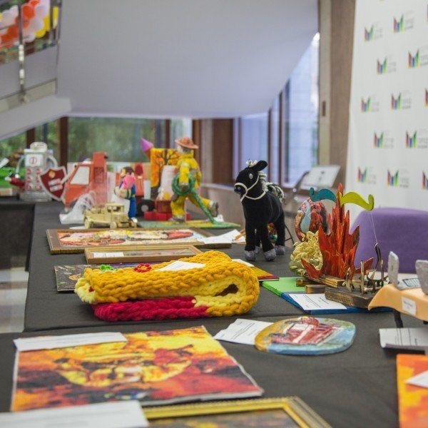
В окружном этапе принимают участие обучающиеся общеобразовательных государственных и негосударственных организаций, колледжей, учреждений дополнительного образования АО столицы. Еженедельно протоколы окружного этапа конкурса будут размещаться на сайте конкурса WWW.OGON.MOSCOW.
По итогам будут определены лауреаты (призеры) и победители конкурса.
#БудниПожарных #МЧСдляДетей #конкурс

